附件2

面试地点示意图
2026年度水文局事业单位公开招聘高校毕业生面试地点：河南省人事考试测评基地（河南省郑州市航空港区华夏大道与飞航路交叉口东北角中国中原人力资源服务产业园区二期）。
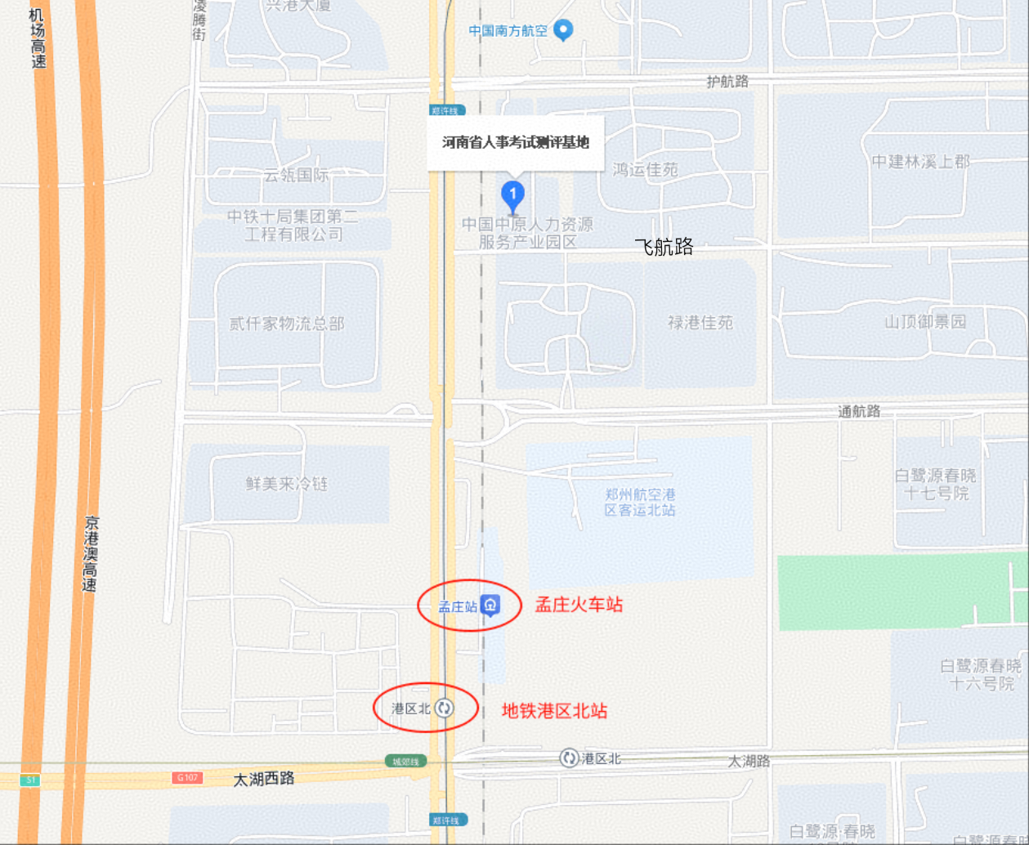
具体位置见下图：

